1. Giới thiệu bài toán “Giảm nhiễu vị trí GPS (Map matching) online”.

Map-matching là bài toán sắp xếp chuỗi các vị trí của phương tiện vào các cung đường thích hợp trên bản đồ số [3]. Tùy theo chu kỳ ghi nhận vị trí, nếu chu kỳ là high-sampling-rate (khoảng 10s-30s) thì vị trí của phương tiện sẽ chính xác hơn so với chu kỳ là low-sampling-rate (khoảng 2-5 phút).

Bài toán “Giảm nhiễu vị trí GPS online” dựa vào các vị trí trong quá khứ và các thông tin liên quan như: hướng đi, vận tốc trung bình, các cung đường giao với chu vi sai số GPS, ta sẽ xác định vị trí GPS hiện tại chính xác nằm ở đâu trên bản đồ.

Quy ước:

|  |  |
| --- | --- |
| Hình | Ý nghĩa |
|  | Vị trí của xe trong quá khứ pt-1 |
|  | Vị trí GPS nhận được tại thời điểm hiện tại t |
|  | Vị trí thật của xe tại thời điểm t là pt |

TH1: Vị trí GPS nhận được gần đúng với vị trí thật của xe tại thời điểm t.



TH2: Vị trí GPS nhận được nằm cách xa vị trí thật sự của xe tại thời điểm t.



TH3: Vị trí GPS nhận được nằm ngược với hướng di chuyển của xe



TH4: Vị trí GPS nhận được lệch với hướng di chuyển trong các thời điểm trước đó.

a) Có thể xe đang đi trên đường thẳng:



b) Hoặc xe đang ở vị trí gần ngã rẽ:

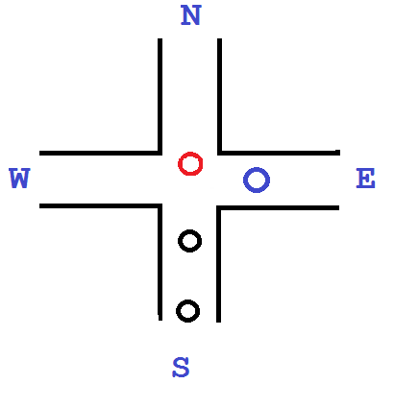

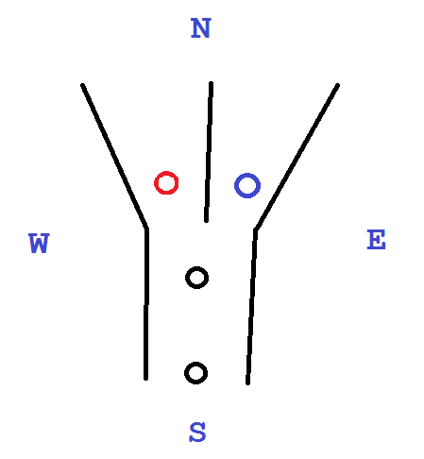

1. Hướng giải quyết bài toán.

TH 4b:

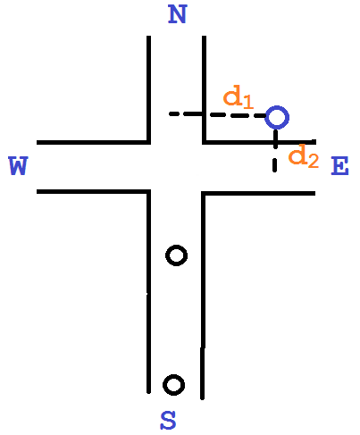

Một số phương pháp tối ưu vị trí GPS dựa vào khoảng cách từ điểm đang xét tới cung đường gần nhất [1][2]. Theo phương pháp này, điểm đang xét sẽ thuộc đường E do d2<d1. Các phương pháp này tuy có hiệu quả về thời gian tính toán, song độ chính xác lại không cao do mang tính cục bộ.

**Phương pháp đề xuất:**

Ta ghi nhận hướng đi của xe một cách liên tục. Theo ví dụ trên, hướng đi của xe đang là S -> N (từ Nam lên Bắc). Trong quá trình di chuyển, hướng đi của xe có thể dao động trong khoảng cho phép $α$.

Trạng thái rẽ: hướng đi mới của xe là β. Nếu β > α ta gọi xe đang trong trạng thái rẽ.

Ta có thể xác định được hướng rẽ của xe (trái, phải, hoặc quay đầu) dựa vào sensor của thiết bị (ở đây ta đang dùng điện thoại di động).

Trong ví dụ trên, dựa vào thông tin từ sensor, ta biết được xe vẫn đang đi thẳng hoặc đang rẽ để xác định vị trí GPS sẽ nằm ở đoạn đường nào là hợp lý.

Tuy nhiên trong trường hợp $β≤ α$, sử dụng sensor của thiết bị sẽ không hiệu quả:



Tài liệu tham khảo

[1] Gonzalez, H., Han, J., Li, X., Myslinska, M., and Sondag, J. P. 2007. Adaptive fastest path computation on a road network: a traffic mining approach. In Proceedings of the 33rd international Conference on Very Large Data Bases 794-805, 2007.

[2] Greenfeld, J. Matching GPS observations to locations on a digital map. In Proceedings of 81th Annual Meeting of the Transportation Research Board, 2002

[3] Lou, Yin, et al. Map-matching for low-sampling-rate GPS trajectories. Proceedings of the 17th ACM SIGSPATIAL International Conference on Advances in Geographic Information Systems. ACM, 2009.